

Název školy: Základní škola a Mateřská škola Kladno, Norská 2633
Autor: Mgr. Jaroslava Rysulová

Název materiálu: VY_52_INOVACE_CJS.3.Rys.26_Praha_pamatky

Datum: 12. 2. 2014

Ročník: třetí

Vzdělávací oblast: Člověk a jeho svět

Vzdělávací obor: Člověk a jeho svět

Název: Praha - památky

Číslo operačního programu: CZ.1.07/1.4.00/21.3489

Název projektu: UČÍME SE S RADOSTÍ

Praha - památky
Anotace:

Materiál slouží k upevnění a rozšíření znalostí o památkách a zajímavých místech města Prahy. Obsahuje kartičky s obrázky a názvy památek a karty na přikládání. Součástí materiálu je také kontrola správnosti řešení.

Klíčová slova:

Karlův most, Pražský hrad, Týnský chrám, Vyšehrad, synagoga, Vinohradské divadlo, vpravo kostel sv. Ludmily, Náměstí Míru, Národní divadlo, Průmyslový palác, Kostel sv. Mikuláše, Socha Jana Žižky, Pražská Zoo, Katedrála svatého Víta, Václava a Vojtěcha.

Metodický postup:

- Žáci mohou s pomůckou pracovat samostatně nebo ve skupině.
- Přečtou si informace na kartičkách a prohlídnou si obrázky památek na kartě A.
- Přikládají názvy k příslušným obrázkům památek.
- Podobně postupují se sadou kartiček s obrázky památek. Na kartu B přikládají obrázky památek k příslušným názvům.
- Provedou kontrolu správnosti.

Použité zdroje:

http://cs.wikipedia.org/wiki/Praha

KARTY NA ROZSTŘÍHÁNÍ
Karlův most pochází ze 14. století | Pražský hrad je největší souvislý hradní komplex na světě | Týnský chrám a Staroměstská radnice na Staroměstském náměstí | Vyšehrad, historická pevnost s bazilikou sv. Petra a Pavla
Staronová synagoga je nejstarší stále používanou synagogou v Evropě | Náměstí Míru,  vlevo Vinohradské divadlo, vpravo kostel sv. Ludmily | Národní divadlo nabízí operu, balet i činohru | Průmyslový palác na Pražském Výstavišti
Kostel sv. Mikuláše na Malostranském náměstí | Socha Jana Žižky, třetí největší bronzová jezdecká socha na světě | Pražská Zoo, časopisem Forbes Traveler označena jako 7. nejlepší na světě | Katedrála svatého Víta, Václava a Vojtěcha
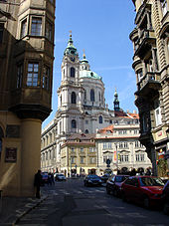 | 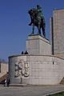 | 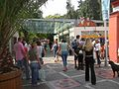 | 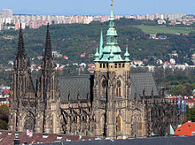
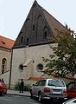 | 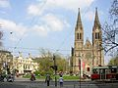 | 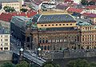 | 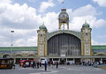
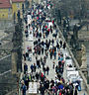 | 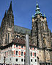 | 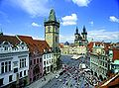 | 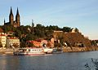

A Karta na přikládání názvů památek a zajímavých míst Prahy

B Karta na přikládání obrázků památek a zajímavých míst Prahy
Karlův most pochází ze 14. století | Pražský hrad je největší souvislý hradní komplex na světě | Týnský chrám a Staroměstská radnice na Staroměstském náměstí | Vyšehrad, historická pevnost s bazilikou sv. Petra a Pavla
Staronová synagoga je nejstarší stále používanou synagogou v Evropě | Náměstí Míru,  vlevo Vinohradské divadlo, vpravo kostel sv. Ludmily | Národní divadlo nabízí operu, balet i činohru | Průmyslový palác na Pražském Výstavišti
Kostel sv. Mikuláše na Malostranském náměstí | Socha Jana Žižky, třetí největší bronzová jezdecká socha na světě | Pražská Zoo, časopisem Forbes Traveler označena jako 7. nejlepší na světě | Katedrála svatého Víta, Václava a Vojtěcha

KONTROLA
Karlův most pochází ze 14. století | Pražský hrad je největší souvislý hradní komplex na světě | Týnský chrám a Staroměstská radnice na Staroměstském náměstí | Vyšehrad, historická pevnost s bazilikou sv. Petra a Pavla
Staronová synagoga je nejstarší stále používanou synagogou v Evropě | Náměstí Míru,  vlevo Vinohradské divadlo, vpravo kostel sv. Ludmily | Národní divadlo nabízí operu, balet i činohru | Průmyslový palác na Pražském Výstavišti
Kostel sv. Mikuláše na Malostranském náměstí | Socha Jana Žižky, třetí největší bronzová jezdecká socha na světě | Pražská Zoo, časopisem Forbes Traveler označena jako 7. nejlepší na světě | Katedrála svatého Víta, Václava a Vojtěcha

